OSGi基础

什么是OSGi

OSGi的发展轨迹

OSGi应用场景

OSGi带来了哪些可能、特性

* 动态性
* 易于测试
* 更好的模块设计
* 降低耦合度
* 版本管理

OSGi商业应用

OSGi在国内的应用

　普元

　中电普华

一些金融行业的前端

　淘宝，阿里

OSGi框架

　Equinox

Felix

OSGi运行环境

Karaf

Virgo

Geneq

ServiceMix

等

OSGi规范

　OSGi Core

　OSGi企业级规范

OSGi架构图

一切都是Bundle

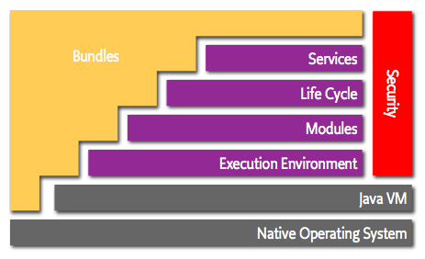

什么是OSGi Bundle。

是最小的部署单元，是服务等的载体。

MANIFEST.MF文件的介绍

META-INF和OSGI-INF

OSGi　Bundle的生命周期

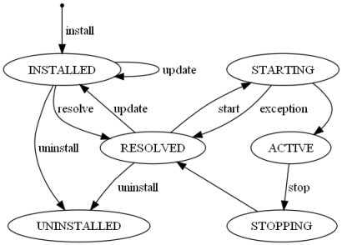

OSGi的类加载架构

父类加载器

Bundle类加载器

其它类加载器

类加载顺序

OSGi Bundle的组织和依赖

导入导出package

约束规则和示例

检验bundle的有效性

OSGi Bundle的导出，打包，部署，运行

OSGi Bundle　VS　传统Java项目

OSGi Bundle的类型

OSGi最佳实践